EDM4611- Cahier des charges

Le cahier des charges sert à déﬁnir de manière détaillée les paramètres d’un projet de développement ou de création. Il sert également à valider la faisabilité du projet après une évaluation d’un comité de pairs ou du subventionnaire du projet. Le cahier des charges permet d’avoir une direction claire avant de débuter le projet et éviter, entre autres, le phénomène de « feature creep » ou de plus en plus de fonctions se greﬀent au projet, le rendant trop gros et diﬃcile à réaliser. Le cahier des charges présente la façon dont le projet sera réalisé selon diﬀérentes perspectives :

* Créative (où le projet se situe dans le panorama d’œuvres existantes?)
* Conceptuelle (comment le projet met-il de l’avant une conception originale?)
* Technologique (avec quelle technologie le projet sera-t-il réalisé?)
* Fonctionnelle (quelles sont les fonctionnalités qui seront intégrées au projet?)
* Gestion (quelles sont les étapes [milestones] et le calendrier de réalisation?)

Format

Le cahier des charges est présenté sous forme de texte (format PDF préférablement) et téléversé dans votre page Github. Le document doit comporter entre **5 et 10 pages incluant les images et références**.

Le contenu

Le cahier des charges doit comporter :

1. Une présentation détaillée de votre projet de création générative
   1. Qu’est-ce que votre automate produit?
      1. L’automate raconte la vie d’un personnage humanoïde (un pion) dans son parcours de la vie adulte à la mort.
   2. Comment l’automate est-il paramétré?
      1. L’automate requiert l’activation d’un bouton (dé) à chaque tour va permettre le choix entre deux statistiques selon le tour (ex : Tour1 = Université (70%) ou Carrière (30%)). La sélection est déterminée par un random (DAT). Chaque choix va déterminer l’apparence du personnage du joueur (ex : Université = oui, donc le personnage porte un chapeau de diplômé et la toge (à voir) avec les **éléments SOP**.
   3. Y a-t-il des sources externes (données en libre accès, AutonomX, ou autre)?
      1. L’automate prend les données de Statistique Québec et/ou celles créées de toutes pièces dans AutonomX (à voir).
   4. Quel sera l’expérience du public avec votre automate (qu’est-ce qu’on reçoit en tant que public)?
      1. C’est un jeu de chance, donc le public verra leur personnage évoluer selon ce que la vie lui réserve et comparer son parcours à celui d’un ami pour savoir qui a eu la plus belle vie ! (Qui a le plus d’enfants, le plus de maisons, le plus d’argent, le plus d’éducation, etc.)
2. Une situation de l’œuvre parmi des œuvres existantes
   1. Une liste d’inspirations pour votre projet (4 à 6) avec une courte description, artistes, nom du projet et

documentation visuelle.

* + 1. *The Game of Life* (Milton Bradley Company, Hasbro Gaming et Marmade Game Studio (jeu de table et jeu PC, 2013-2020) est un jeu de société de simulation de vie où il est possible de jouer de 1 à 4 joueurs. Le but du jeu est de mené la meilleure vie, c’est-à-dire en aillant le plus d’argent et/ou, dans les versions plus récentes, des points accumulés grâce aux attributs d’amour, de richesse et de connaissances en plus du montant d’argents final. Le joueur se promène sur un chemin linéaire dont chacune des cases représentent un événement de la vie soit : « Gagne au loto ! Reçoit 90 000$ » et à certains moment le chemin se sépare et le joueur doit faire un choix soit : le chemin de la famille ou le chemin de la vie par exemple (sans pour autant d’être sûr d’arrêter sur les cases « enfant »). *Voir fin du document.*
  1. Comment votre projet s’inspire ou se positionne par rapport aux inspirations ?
     1. Mon projet s’inspire de l’esthétique des pions (personnages, voitures, personnage enfants, maisons, etc.) et du cheminement linéaire du jeu ainsi que les choix présentés (Mariage ou Éducation, Université ou Carrière , Famille ou Richesse )
  2. Un énoncé mettant de l’avant l’originalité de votre projet.
     1. Mon projet se diffère de l’original dans la mesure où les choix sont de manière aléatoire avec les statistiques de Statistique Québec comme pour représenter les Québécois. Le joueur est donc, très passif et n’influence pas les choix de son personnage. Le projet se concentre sur le personnage joueur et son cheminement, donc la caméra est sur le personnage et le public le regarde évoluer et s’entourer de ses accomplissements qui s’animent autour de lui (voitures, enfants, etc.)

1. Réalisation technique
   1. Quels moyens techniques utiliserez-vous pour réaliser votre projet?
      1. Utilisation des Scripts DAT est ce qui rend ce travail flexible et permet une expérience unique
      2. Le concept de normal, au besoin, pour rendre le travail fluide
      3. La Geometry et la Camera pour centrer le tout
   2. Citer du contenu et des techniques vues en classe
      1. J’utilise les DAT Table, Text, ChopExecute et Constant (CHOP) pour garder en mémoire le tour et le montrer à l’écran. (Cours 8 : Données Ouverte, exemple du CSV 1)
      2. 3D_parametres_replication
      3. Execute DAT pour exécuter un script à un moment précis (SOP_et_DAT_ScriptPython)
      4. Evaluate DAT pour un système de chance basé sur les choix précédents (SOP_et_DAT_ScriptPython)
      5. Toy Car Procedural Modeling (3D_parametres_replication)
      6. Configuration de BASE: Hypnotique_Base_Config pour les personnages secondaires (3D_parametres_replication)
      7. Paramétrisation avec Fractal pour création de l’environnement (3D_parametres_replication)
   3. Comment allez-vous réaliser la génération visuelle dans votre projet?
      1. La génération visuelle va être réalisé à l’aide de SOP afin de créer des modèles 3D
   4. Quelles sont les fonctionnalités que vous allez intégrer dans votre automate?
      1. Paramétrisation en temps réel ou en diﬀéré?
         * La paramétrisation sera en différé avec les statistiques de Statistique Québec
      2. Autonomie?
         * L’automate n’est pas autonome, car il requiert la participation d’un joueur pour passer à l’étape suivante (rouler le dé).
      3. Aléatoire?
         * Oui, l’activation du dé permet de générer des données aléatoires qui impacteront le reste de l’automate
      4. Réactivité à un ﬂux audio?
         * Non
      5. Génération à partir d’un ﬂux de données?
         * Les données recueillies lors de précédentes générations de données vont avoir une incidence sur le reste du jeu. Exemple : Si le joueur va à l’université, il aura plus de chance à la propriété. Si le joueur est marié, il aura plus de chance d’avoir des enfants, etc.
      6. Etc.
2. Calendrier de réalisation
   1. Quelles sont les grandes étapes de réalisation du projet (milestones)?
      1. Création du dé permettant au joueur de faire un choix dans le chemin de la vie. Le dé communique avec des tables et texts DAT pour situer la donnée générée dans les statistiques concernées (évoluant à chaque tour).
      2. Création d’un code pour contrôler le flux de données pour rendre l’expérience unique et complexe, c’est-à-dire de créer un système de chance selon les choix précédents, voir : 3-d.-v.
      3. Création des personnages (personnages joueurs et ses habits, voitures, maisons et personnages secondaires)
      4. Création de l’arrière-plan (scènes)
   2. À quel moment (date) visez-vous la réalisation de chacune de ces étapes?
      1. 17 novembre : 4.a.i
      2. 24 novembre : 4.a.ii
      3. 1 décembre : 4.a.iii
      4. 8 décembre : 4.a.iv
   3. Comment allez-vous évaluer la réalisation d’une étape?
      1. Définir un objectif précis
      2. Définir une démarche claire
      3. Est-ce que l’objectif a été atteint ? Nécessite-il un changement ? (Progrès, complications, éléments à améliorer ou changer)
3. Références
   1. Liste de références en format standard (UQAM, ou Chicago seraient à privilégier)
   2. Site web, documents, vidéos, œuvres de références, livres, ou autres ressources que vous pensez utiliser pour la réalisation de votre projet.

Figure 1. Exemple de choix à l’achat d’une maison. Je m’inspirerai de ce concept en remplaçant le montant d’argent par les statistiques (ex : 70% Logement abordable vs 30% Maison en banlieue) avec une visualisation en 3D.

Figure 2. Inspiration de fin de jeu avec un système de score (à voir)

Figure 3. Inspiration pour visualisation pour les choix

Figure 4. Inspiration pour un habit pour visualiser le chemin vers l’université

Figure 6. Roue, inspiration de façon de visualiser les choix ? (à voir)

Figure 1,2,3,4: Marmalade Game Studio Ltd. *The Game of Life 2*. Capture d’écran. Steam, 11 décembre 2020, [The Game of Life 2 sur Steam](https://store.steampowered.com/app/1455630/The_Game_of_Life_2/)

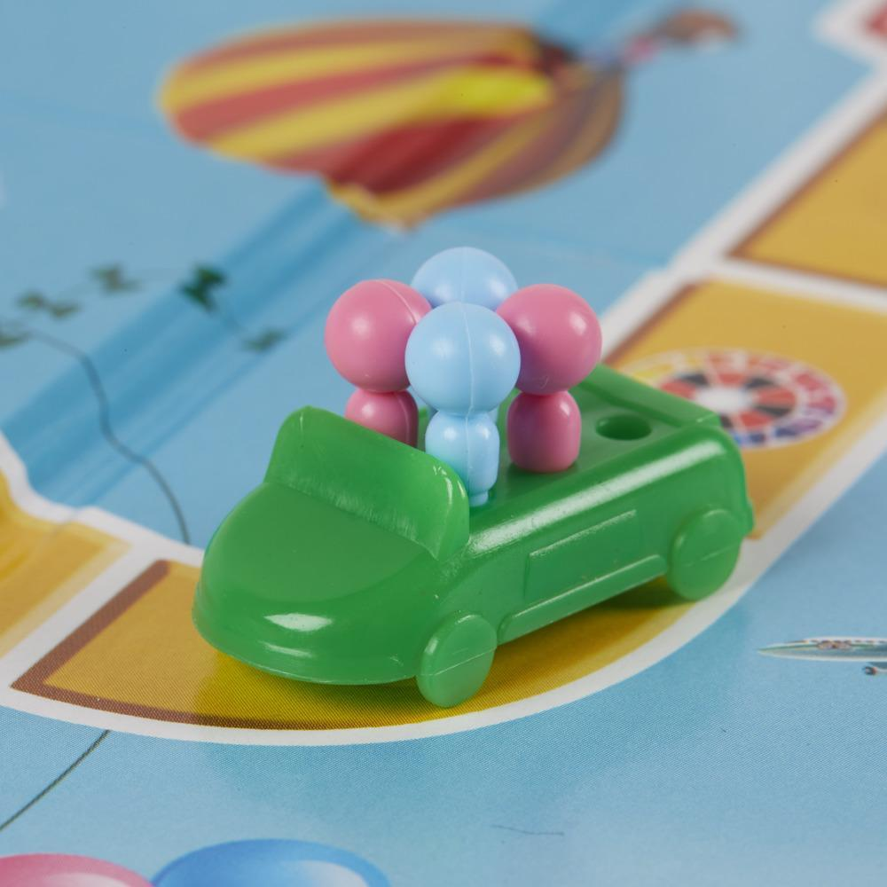

Figure 5. Inspiration esthétique pour personnage joueur

Hasbro Gaming. The Game of Life, (2013). [Game Of Life Car Vintage](https://ar.inspiredpencil.com/pictures-2023/game-of-life-car-vintage), [The Game of Life (40th Anniversary Edition) | Board Game | BoardGameGeek](https://boardgamegeek.com/boardgame/23964/the-game-of-life-40th-anniversary-edition)